Firma Lotar 1 Sp. j. - dołączyła do Programu ZeroCO2
Firma Lotar 1 Sp. j. zmniejszyła ślad węglowy swojej firmy i tym samym przyczyniła się do ochrony naszego środowiska!

Mamy przyjemność poinformować, że firma Lotar 1 Sp. j., zajmująca się produkcją mebli ma prawo posługiwać się znakiem LowCO2 w ramach Programu ZeroCO2! Dzięki temu zmniejszyła swój ślad węglowy i udowodniła swoją ekologiczną odpowiedzialność. Dziękujemy za to, że przyczyniliście się do ochrony naszego środowiska i podkreśliliście, jak ważna jest świadomość ekologiczna przedsiębiorstw.

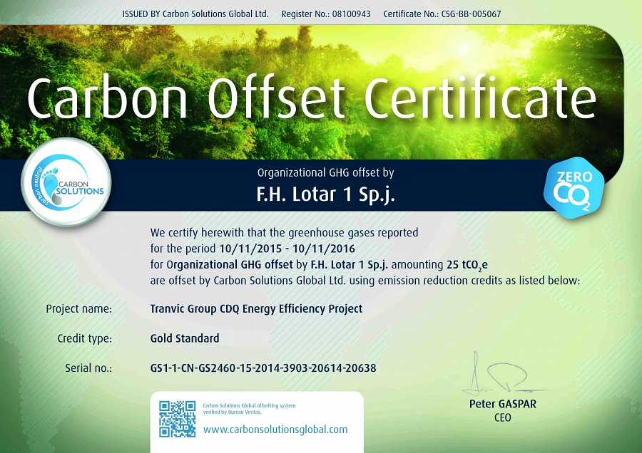
Zapraszamy na stronę internetową firmy Lotar 1 Sp. j. : http://lotar1.pl/

